

Штаб
МО ВВПОД «ЮНАРМИЯ»
Кайбицкий муниципальный район
Республики Татарстан
422330 Кайбицкий район
село Большие Кайбицы
ул. Ш. Галиева д.12
тел.8(84370)21187
эл. почта:junajaarmija@rambler.ru

Еженедельный отчет МО ВВПОД «Юнармия»
Кайбицкого муниципального района за период с 24-30.12. ОТЧ

1.Количество участников движения: 331.
2.Количество принятых юнармейцев: 0.
3.Проведенные за неделю мероприятия: 15

- МО ВВПОД «Юнармия» и газета «Кайбицкие Зори».

- Акция «Письмо солдату»

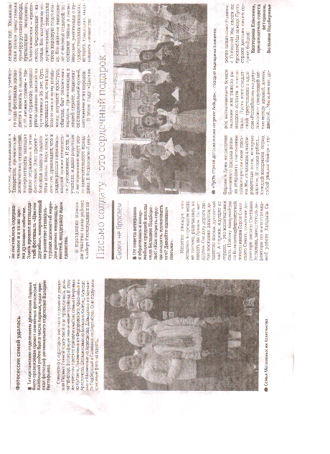
2. https://t.me/yunarmiya_kaibych_rt/8315 – День ракетных войск и артиллерии.

- В год защитника Отечества учащиеся 4 класса побывали в комнате юнармейцев. Познакомились со значением слов: Долг, Честь, Слава.

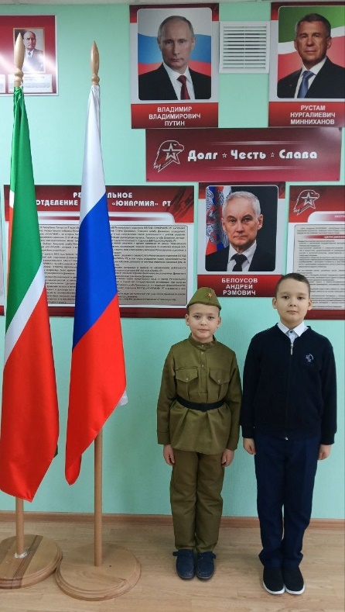

III. В Бурундуковской школе, прошел важный и познавательный классный час, посвященный Дню правовой помощи детям. Цель данного классного часа заключалась в том, чтобы повысить правовую грамотность учащихся, помочь им лучше понимать свои права и научиться защищать их. В ходе мероприятия были затронуты такие темы, как: основные права ребенка, защита от насилия и эксплуатации, юридическая ответственность несовершеннолетних, роль школы и семьи. Классный час прошел в форме интерактивной беседы, где каждый мог задать вопросы и получить на них ответы. Также были показаны презентации и видеоролики, которые наглядно демонстрировали обсуждаемые темы. Мы уверены, что такие мероприятия помогают детям быть более защищенными и осведомленными, а также способствуют формированию у них активной гражданской позиции.
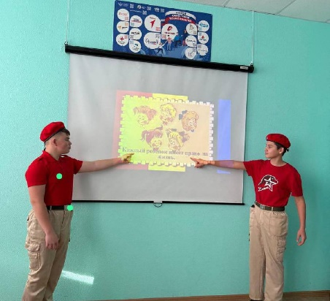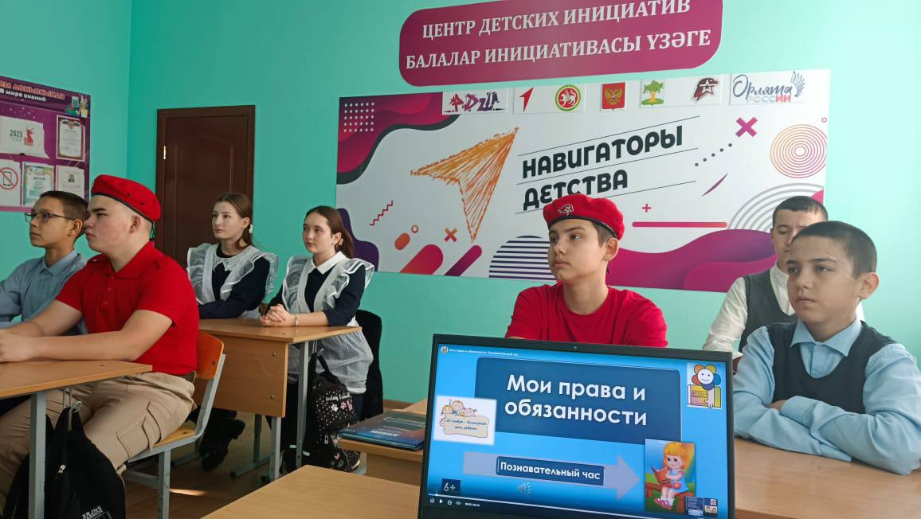

- Обучающиеся МБОУ «Берлибашская ООШ» школы присоединились к акции «Витаминный чай для бойцов СВО». По всей России и за её пределами проходят мероприятия в поддержку мобилизованных и участников СВО. В этот трудный для страны момент люди активно помогают военнослужащим, поддерживая их словом и делом. Мы решили внести свой вклад и занялись фасовкой и упаковкой травяного чая для солдат. Такой ароматный сбор поможет согреться в холодную погоду, укрепит иммунитет и наполнит организм витаминами. Приятно будет солдату в окопе открыть пакетик и вдохнуть запах родной земли.
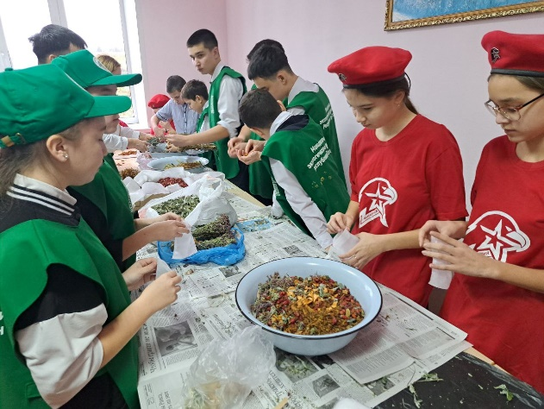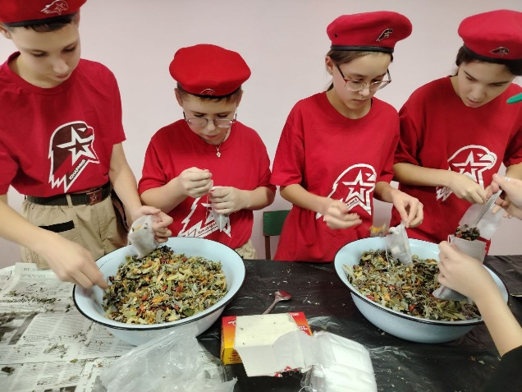

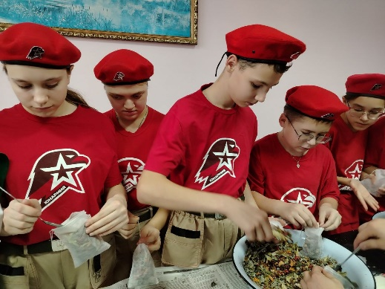

Начальник штаба МО ВВПОД “Юнармия” Р.Д. Насибуллина.

